PERSONAL RESUME

个人简历

姓名：幸运日素材

电话：13500000000

邮箱：hr@QQ.me



|  |  |  |  |  |
| --- | --- | --- | --- | --- |
| C:\Users\Administrator\Desktop\图片1.png图片1  Personal Resume  求职意向：幸运日素材市场专员  **幸运日**  24岁  广东省广州市  13500112345  service@qqd.me | | | | |
|  | **教育背景** | | | |
| 2008.9-2012.7 奈森设计科技大学 市场营销（本科）  基本会计、统计学、市场营销、国际市场营销、市场调查与预测、商业心理学、广告学、公共关系学、货币银行学、经济法、国际贸易、大学英语、经济数学、计算机应用等。    2008.9-2012.7 奈森设计科技大学 市场营销（本科）  基本会计、统计学、市场营销、国际市场营销、市场调查与预测、商业心理学、广告学、公共关系学、货币银行学、经济法、国际贸易、大学英语、经济数学、计算机应用等。 | | | | |
|  | **工作经验** | | | |
| 2013.10至今 卓望信息科技有限公司 营运推广主管   * 负责社会化媒体营销团队的搭建工作，制定相关运营策略和指标，带领团队实施计划； * 网站常态运营活动规划和推进执行 * 相关数据报告和统计，为公司决策层提供决策依据 * 轻量级产品和应用的策划，统筹产品、技术团队成员实施。   2012.08-2013.09 广州灵心傻文化活动有限公司 市场推广专员   * 网络推广渠道搭建维护，包括QQ空间、微博、豆瓣等 * 负责软硬广投放，网络舆情监控，公共搞撰写，时间营销策划 * 标书制作和撰写，甲方沟通工作 | | | | |
|  | **荣誉证书** |  |  | **自我介绍** |
| 2009.10获国家奖学金  2010.11获“三好学生称号”  2010.12华南大学生创意营销大赛一等奖  2011.4挑战杯创业计划大赛省级铜奖 | |  | 本人是市场营销专业毕业生，有丰富的营销知识体系做基础；对于市场营销方面的前沿和动向有一定的了解，善于分析和吸取经验；熟悉网络推广，尤其是社会化媒体方面，有独到的见解和经验；个性开朗，容易相处，团队荣誉感强。 | |

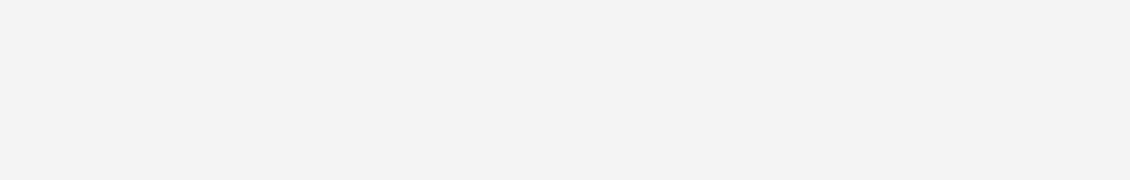

尊敬的领导：

您好！

我是幸运日设计科技大学艺术系的一名学生，即将面临毕业。四年来，在师友的严格 教益及个人的努力下，我具备了扎实的专业基础知识，系统地掌握了等有关理论;熟悉 涉外工作常用礼仪;具备较好的英语听、说、读、写、译等能力;能熟练操作计算机办公 软件。同时，我利用课余时间广泛地涉猎了大量书籍，不但充实了自己，也培养了自 己多方面的技能。

此外，我还积极地参加各种社会活动，抓住每一个机会，锻炼自己。大学四年，我 深深地感受到，与优秀学生共事，使我在竞争中获益;向实际困难挑战，让我在挫折中 成长。我热爱贵单位所从事的事业，殷切地期望能够在您的领导下，为这一光荣的事业 添砖加瓦;并且在实践中不断学习、进步。随信附上个人求职简历，收笔之际，郑重地提 一个小小的要求：无论您是否选择我，尊敬的领导，希望您能够接受我诚恳的谢意!

此致

敬礼

申请人：幸运日素材

申请时间： 20XX年05月